Билет 22
Практическое задание.
Хозяйственное развитие белорусских земель в XIX–начале XX вв.

Используя представленные материалы, ответьте на вопросы (выполните задания).
1. Какие отрасли промышленности развивались в Беларуси в начале XX в.?
2. Кто такие временнообязанные крестьяне?
3. Заполните таблицу «Столыпинская аграрная реформа».
 | Вопрос | Содержание
1 | Цели
2 | Мероприятия
3 | Итоги

4. Объясните, почему столыпинская аграрная реформа создавала условия для развития капитализма в сельском хозяйстве Беларуси по «американскому пути».

- Картосхема «Промышленность в 1913 году»
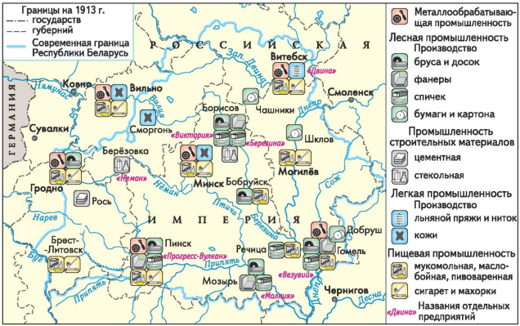

- Из Манифеста об отмене крепостного права (19 февраля 1861 г.)
В силу означенных новых положений крепостные люди получат в свое время полные права свободных сельских обывателей.
Помещики, сохраняя права собственности на все принадлежащие им земли, предоставляют крестьянам, за установленные повинности, в постоянное пользование усадебную их оседлость и сверх того, для обеспечения быта их и исполнения обязанностей их пред правительством, определенное в положениях количество полевой земли и других угодий.
Пользуясь сим поземельным наделом, крестьяне обязаны исполнять в пользу помещиков определенные в положениях повинности. В сем состоянии, которое есть переходное, крестьяне именуются временнообязанными.
Вместе с тем им дается право выкупать усадебную их оседлость, а с согласия помещиков они могут приобретать в собственность полевые земли и другие угодья, отведенные им в постоянное пользование. С приобретением в собственность определенного количества земли крестьяне освободятся от обязанностей к помещикам по выкупленной земле и вступят в решительное состояние свободных крестьян-собственников.

- Столыпинская аграрная реформа (по материалам учебного пособия «История Беларуси.1917 г.– начало XX в. 9 класс»)
Экономическая цель реформы заключалась в обеспечении условий для быстрого развития капитализма в сельском хозяйстве при сохранении помещичьего землевладения. Политической целью реформы был раскол деревни на бедное и зажиточное крестьянство и опора на сельскую буржуазию, сформировавшуюся из числа зажиточного крестьянства.
Начало аграрной реформе положил царский указ от 9 ноября 1906 г. об изменениях в крестьянском землевладении.
Согласно реформе, крестьяне получали право на выход из общины и закрепление надельной земли в личную собственность. Крестьянской семье отводился отруб – обособленный надел земли, выделенный из сельского общинного землепользования в одном месте взамен «полос» земли в нескольких местах. Крестьянин не переносил свою усадьбу на этот надел, а оставался жить в деревне. Таким образом решался вопрос о ликвидации чересполосицы. Крестьяне могли также купить землю через Крестьянский поземельный банк или получить в нем ссуду под залог надельной земли.
Реформа поощряла переселение крестьян из деревень на хутора – обособленные участки земли, которые крестьяне закрепляли в личную собственность и куда переносили всю усадьбу или часть построек и сельскохозяйственный инвентарь. Хутор представлял собой тип сельского поселения. Его жители назывались хуторянами.
Одним из направлений аграрной реформы была переселенческая политика. Из перенаселенных губерний европейской части Российской империи, чтобы ослабить там «земельный голод», крестьянство направлялось в азиатскую часть России, Сибирь. Для поощрения переселенцев выделялись краткосрочные займы, транспорт, создавались пункты приема переселенцев. Из восточных белорусских губерний выехали в первую очередь безземельные и малоземельные крестьяне.
В результате аграрной реформы появился новый слой земельных собственников – сельская буржуазия.
В период проведения аграрной реформы наблюдались расширение посевных площадей, рост сельскохозяйственного производства. Более активно использовались сельскохозяйственные машины, минеральные удобрения. Зажиточные крестьянские хозяйства постепенно вовлекались в товарно-денежные отношения, предлагали свою продукцию для продажи на рынок. Разрушение сельской общины и разрешение крестьянам закреплять свои земельные наделы в собственность создали условия для реализации ускоренного «американского» пути развития капитализма в сельском хозяйстве – на основе крестьянских хозяйств, свободных от феодальных пережитков.
Однако столыпинская реформа была компромиссной, сохранилось и помещичье землевладение. Бедность подавляющего большинства крестьян оставила крестьянский вопрос нерешенным. И все же это свидетельствовало о развитии буржуазных отношений путем реформ, пользу от которых получили в первую очередь помещики и зажиточные крестьяне.

